SISTEMA DE VENTAS DE COMPONENTES ELECTRÓNICOS - TECHSALES

DOCUMENTO

**ESPECIFICACIÓN DE BASE DE DATOS**

**DATOS DEL DOCUMENTO:**

|  |  |
| --- | --- |
| **Versión** | 1.0 |
| **Fecha de Elaboración** | 01 de mayo de 2023 |
| **Fecha de Actualización** |  |
| **Fecha de Autorización** |  |

**ELABORACIÓN:**

|  |  |  |
| --- | --- | --- |
| **ÁREA** | **DES** | Administrador de base de datos |
| **RESPONSABLE** | Atuncar Yataco, Cristhian Paolo | |

**HISTORIAL DE REVISIONES**

|  |  |  |  |  |  |
| --- | --- | --- | --- | --- | --- |
| **ÍTEM** | **FECHA** | **VERSIÓN** | **AUTOR(ES)** | **RAZÓN DEL CAMBIO** | **RESPONSABLE DE APROBACIÓN** |
| **01** | 01/05/23 | 0.9 | Atuncar Yataco, Cristhian Paolo | Elaboración de plantilla y estructura del documento |  |

**Tabla de Contenidos**

Introducción 4

1. Propósito 4

2. Alcance 4

3. Definiciones, Acrónimos y Abreviaciones 4

4. Referencias 5

Especificación de Base de datos 6

1. Requerimientos Funcionales 6

1.1. Lista de Requerimientos Funcionales 6

1.2. Especificación de Requerimientos Funcionales 6

# Introducción

## Propósito

El presente documento tiene como objetivo proporcionar una guía detallada sobre la estructura y características de la base de datos que se usará en el software de una tienda de componentes electrónicos. Contiene información importante para el diseño, implementación y mantenimiento de la base de datos, y su correcta comprensión es fundamental para el desarrollo exitoso del sistema.

El documento va dirigido en primera instancia al equipo de desarrollo y a los analistas de este sistema. Además, a los stakeholders del proyecto, de modo que tengan una visión general de la estructura y las funcionalidades de la base de datos

## Alcance

El presente documento de especificación de la base de datos para el sistema tiene como alcance describir en detalle la estructura, características y funcionalidades de la base de datos utilizada en el sistema. Se abordarán aspectos como la organización de tablas, campos y relaciones entre entidades, los requisitos de datos, las funcionalidades relacionadas con la base de datos, las reglas de integridad referencial, las consultas y su optimización, así como las medidas de seguridad implementadas. Este documento servirá como referencia para los desarrolladores, administradores de bases de datos y otros miembros del equipo involucrados en el proyecto, proporcionando una visión completa de la base de datos utilizada en el software de la tienda de componentes electrónicos.

## Definiciones, Acrónimos y Abreviaciones

* **UNMSM:** Universidad Nacional Mayor de San Marcos.
* **SVCE:** Sistema de ventas de componentes electrónicos.
* **DBA:** Administrador de base de datos.
* **Primary key:** Esun campo que identifica de forma única a cada fila de una tabla.
* **Foreign key:** Esuna columna de una tabla que refiere a una columna de otra tabla.

## Referencias

* Modelo entidad - relación de base de datos.

# Especificación de Base de datos

## Diseño

### Modelo lógico de la base de datos

El diagrama Entidad-Relación correspondiente al diseño lógico es el siguiente:

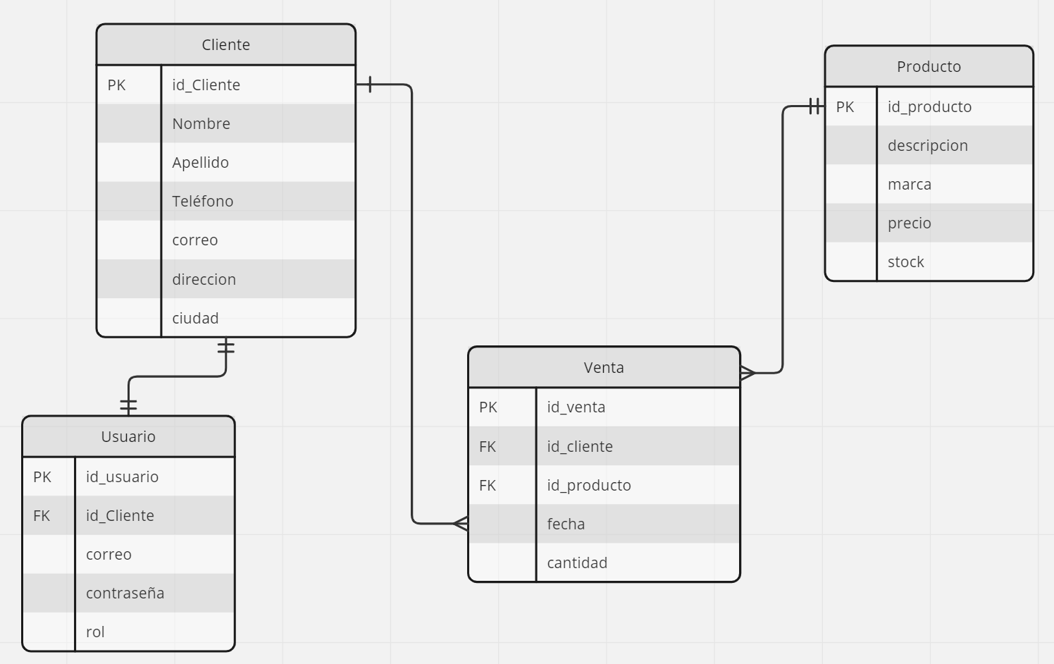

### Descripción Lógica de las tablas

1. **Cliente**

Esta tabla, almacena la información relacionada con los clientes de la tienda de componentes electrónicos. Contiene datos como el nombre, apellido, dirección, ciudad, teléfono y correo electrónico de cada cliente. Esta tabla permite gestionar y mantener un registro de los clientes y sus datos de contacto para facilitar la comunicación y el seguimiento de las transacciones.

Entre sus atributos tenemos:

Id_cliente

Nombre

Apellido

Teléfono

Correo

Dirección

Ciudad

1. **Usuario**

Esta tabla almacena la información relacionada con los usuarios del sistema, que pueden ser tanto administradores como clientes. Contiene datos como el nombre de usuario, contraseña, rol y enlace a la información del cliente asociado (a través de la clave foránea ID_Cliente). Esta tabla permite gestionar los accesos al sistema y los roles de los usuarios, proporcionando funcionalidades específicas según el nivel de acceso y permitiendo una identificación única de cada usuario.

Entre sus atributos tenemos:

Id_usuario

Id_cliente

Correo

Contraseña

Rol

1. **Producto**

Esta tabla almacena la información sobre los productos disponibles en la tienda de componentes electrónicos. Contiene datos como el nombre del producto, descripción, precio y stock disponible. Esta tabla permite gestionar y mantener un registro actualizado de los productos, incluyendo su descripción y precio, así como el control del inventario para saber la disponibilidad de cada producto.

Entre sus atributos tenemos:

Id_producto

Descripción

Marca

Precio

Stock

1. **Venta**

Esta tabla almacena la información sobre las ventas realizadas en la tienda. Contiene datos como el cliente que realizó la venta (a través de la clave foránea ID_Cliente), la fecha de la venta y la cantidad de cada producto. Esta tabla permite registrar y realizar un seguimiento de todas las transacciones de venta, incluyendo la información del cliente, la fecha de la venta y el monto total, lo que facilita la generación de informes y el análisis de las ventas realizadas.

Entre sus atributos tenemos:

Id_venta

Id_cliente

Id_producto

Fecha

cantidad

### Diccionario de la base de datos

El diccionario de datos proporciona una descripción detallada de todas las tablas dela base de datos creada por el usuario y el diseñador, de este modo el diccionario de datos contiene, al menos, todos los nombres de atributos y características para cada tabla en el sistema.

|  |  |  |  |  |  |
| --- | --- | --- | --- | --- | --- |
| Entidad | Atributos | Tipo | Largo | Restricciones | Descripción |
| Cliente | Id_cliente | Int |  | Primary key | Identificación del cliente |
| Nombre | Varchar | 30 |  | Nombre del cliente |
| Apellido | Varchar | 30 |  | Apellido del cliente |
| Teléfono | Int |  |  | Teléfono del cliente |
| Correo | Varchar | 50 |  | Correo del cliente |
| Dirección | Varchar | 50 |  | Dirección del cliente |
| Ciudad | Varchar | 30 |  | Ciudad del cliente |
| Usuario | Id_usuario | int |  | Primary key | Identificación de usuario |
| Id_cliente | Int |  | Foreign key | Identificación del cliente |
| Correo | Varchar | 50 |  | Correo del usuario |
| Contraseña | Varchar | 50 |  | Contraseña del usuario |
| Rol | Varchar | 30 |  | Rol del usuario |
| Producto | Id_producto | Int |  | Primary key | ID del producto |
| Descripción | Varchar | 100 |  | Descripción del producto |
| Marca | Varchar | 50 |  | Marca del producto |
| Precio | float |  |  | Precio del producto |
| Stock | int |  |  | Stock del producto |
| Venta | Id_venta | int |  | Primary key | Id de la venta |
| Id_cliente | int |  | Foreign key | Id del cliente |
| Id_producto | int |  | Foreign key | Id del producto |
| Fecha | Date |  |  | Fecha de la venta |
| cantidad | int |  |  | Cantidad del producto |